附件2：家长知情同意书
家长知情同意书（模板）
本人xxx,身份证号为123456789..，系学生xxx的父/母亲，已知晓西北师范大学音乐学院学生请假离校规章制度，并承诺在xxx（学生）请假期间，对其人身安全和财产安全负责，如果在请假期间违反学校、学院相关安全规定，造成的一切安全责任由本人承担，学校、学院不承担任何责任。

家长：xxx（手写签名）
年 月 日
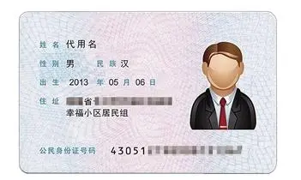
将家长本人身份证正面放置于此处
填写完毕后拍照发送给学生

